Spill

Selve spillet
I denne delen vil vi beskrive spillets gang. Bakgrunnen/bildene avviker litt fra innlevert oppgave pga. mindre endringer mellom dokumenteringstidspunkt og endelig løsning.

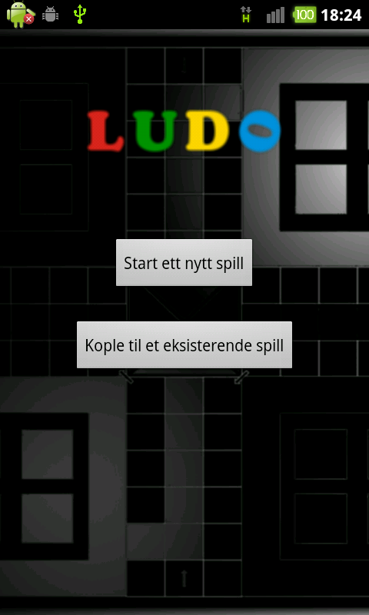
Utgangspunktet er at man spiller lokalt og/eller via nettverk.

Start opp Ludo-spillet, og du får opp valg om du enten vil starte et nytt spill eller koble deg mot en som er spill-master (for nettverks-spill).

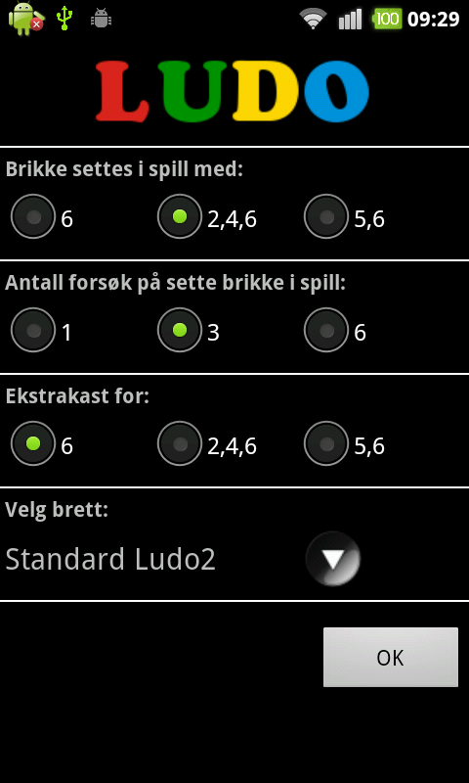

Hvis du velger å starte et nytt spill, får du også muligheten til å bestemme noen regler og hvilket brett som det skal spilles på.

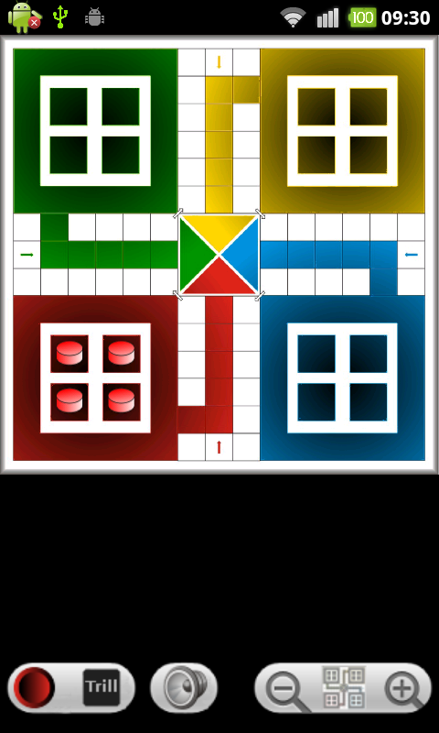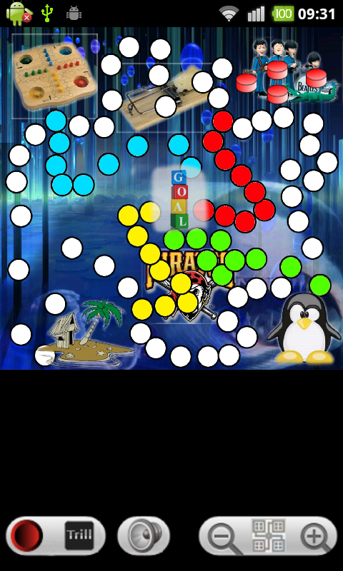

Her er to av brett-typene som kommer med første versjon av spillet.
Når du nå har satt reglene, er du klar for å starte spillet.
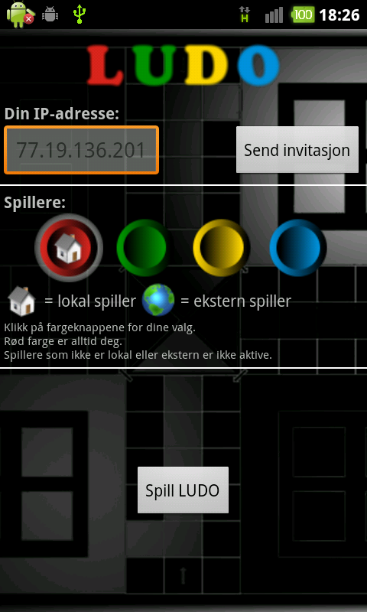
Her kan du velge å sende invitasjon til deltakere om du ønsker. Det er kun ip-adresse og informasjon som kommer opp til mottaker. (P.t. er det ikke lagt inn automatisk start av spillet fra en motatt sms).

Ved å trykke på fargene

vil du kunne legge til lokale spillere, samt se hvem som kobler seg på utenfra.

Når alle er klare til spill, trykkes ’Spill LUDO’ og spillet starter.

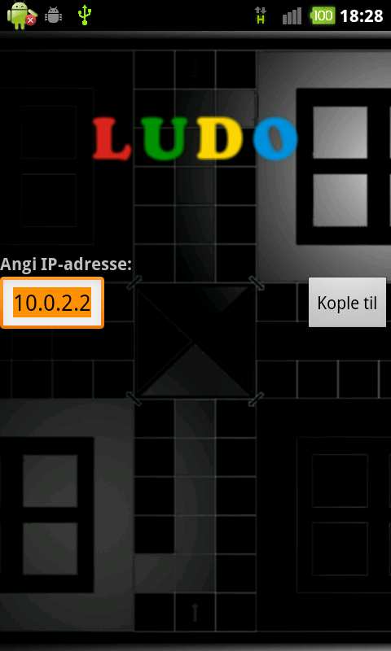
Hvis du har valgt å koble opp mot et eksisterende spill,
setter du inn ip-adresse for oppkobling.

Ved tilkobling, vil farge bli tildelt, og meldingen
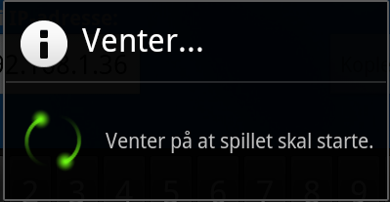

vil være på skjermen inntil master-spiller velger å starte spillet. Hvis det skulle vise seg at det ikke er flere tilgjengelige farger (dvs. det er for mange spillere i forhold til farger), så blir du med i spillet, men får bare se på andre som spiller.
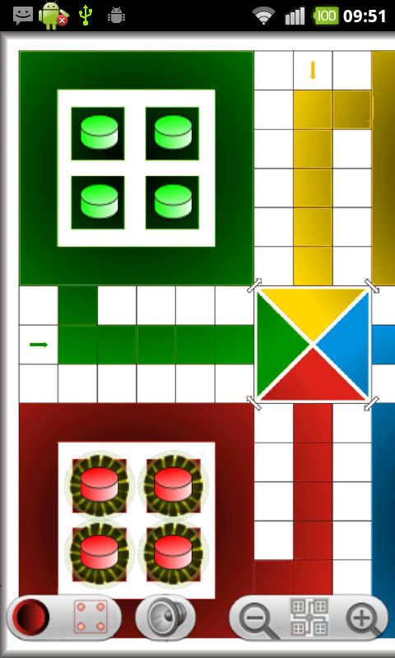
Vi har nå startet spillet, og alle spillere ser det samme brettet.

Bildet nede til venstre angir hvem som kaster.
Deretter er det terningen du trykker på (eller rister telefonen) når det er din tur, lyd av/på og skalering.

Det er mulig å zoome inn på spillet (hvis det eks. er store brett), og du bruker fingeren til å flytte selve brettet på skjermen.


Brettet kan skaleres til ønsket størrelse med knappene til høyre. Midterste knapp skalerer til full skjerm.

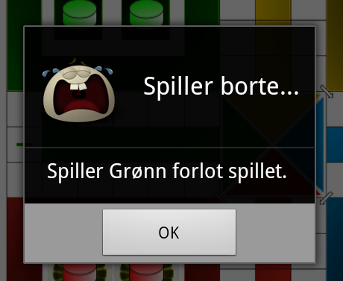

Hvis en spiller forlater spillet underveis,
vil denne meldingen dukke opp – og brikkene fjernes
fra spillet. De andre fortsetter som normalt.

Melding vil også vises på alle tilkoblede klienter hvis master-spiller avslutter spillet før det er ferdig.

Regler

Regler implementeres av en egen klasse, og påvirkes av settings. Noen initielle regler ble diskutert, og følgende ble satt opp:

- 2-4 personer kan delta i spillet. Hver spiller får 4 brikker av samme farge og anbringer disse i et firkantet felt (gården) av samme farge som brikkene.
- Det kastes med en terning som viser 1-6. Det spilles på brettet fra høyre til venstre. Den som har de røde brikkene begynner, nestemann til venstre fortsetter.
- Ingen brikke kommer ut av gården før eieren kaster 6. (Her kan vi kanskje legge inn valg for flere for å få fortgang i spillet (f.eks. 1 og 6)) Seinere flyttes brikkene til venstre etter terningkastene.
- Kastes på nytt 6, kan en etter ønske enten føre en brikke ut av gården eller bringe en brikke videre på feltet. Alle kast på 6 gir rett til et nytt kast. Er en ikke i stand til å flytte en brikke, mister en kastet.
- Setter et kast en spiller i stand til å besette en plass hvor en motstanders brikke står, blir denne slått ut og må begynne forfra. Altså ikke mulig å stille seg ved siden av.
- Er plassen opptatt av en av ens egne brikker, blir den nye brikken også anbrakt her. To brikker av samme farge sperrer vegen (danner port) for brikker av andre farger. Så lenge porten står, kan ingen av disse brikkene slås ut. (Denne regelen utgikk)
- Kan en motspiller ikke flytte andre av sine brikker, mister han kastet.
- Når en brikke den midtlinjen som fører til dens "hjem" (det sted på midtfeltet som har brikkens farge), føres den framover denne midtlinjen. Hjemmet nås bare ved å kaste det nøyaktige antall øyne. Kastes det for mange, må brikken bli stående der den er.
- Et tårn kan flyttes det antall plasser som man før øyne på terningen, delt på to. Får man for eksempel terningkast 4, kan man flytte et tårn 2 plasser fremover.
Dersom man får et oddetall over 1, kan man også flytte tårnet i sin helhet på samme måte, men man er da tvunget til å demontere det for å "bruke opp" det siste øyet. Får man terningkast 5, kan man altså flytte øverste brikke 5 felter eller flytte tårnet 2 felter og øverste brikke et felt. Det er ikke mulig å lage et tårn på første felt utenfor basen. En brikke må flyttes fra dette feltet før neste brikke kan flyttes ut.
(Her brukte vi det antall øyne som ble kastet).

